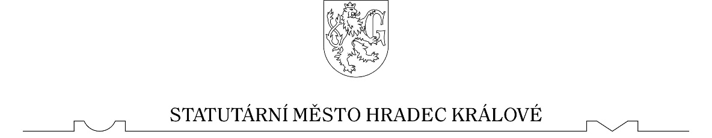

Statutární město Hradec Králové
Zastupitelstvo města Hradec Králové

Obecně závazná vyhláška statutárního města Hradec Králové,
o stanovení koeficientu daně z nemovitých věcí

Zastupitelstvo města Hradec Králové se na svém zasedání dne 18.6.2024 usnesením č. ZM/2024/766 usneslo vydat podle § 6 odst. 4, § 11 odst. 5 a § 12 odst. 1 písm. a) zákona č. 338/1992 Sb., o dani z nemovitých věcí, ve znění pozdějších předpisů (dále jen „zákon o dani z nemovitých věcí“) a v souladu s § 10 písm. d) a § 84 odst. 2 písm. h) zákona č. 128/2000 Sb., o obcích (obecní zřízení), ve znění pozdějších předpisů tuto obecně závaznou vyhlášku (dále jen “vyhláška“):

Čl. 1

U stavebních pozemků se koeficient pro jednotlivá katastrální území Hradec Králové, Nový Hradec Králové, Pražské Předměstí, Třebeš, Slezské Předměstí, Malšovice u Hradce Králové, Věkoše, Kukleny, Kluky, Svobodné Dvory, Pouchov, Plotiště nad Labem, Plácky, Březhrad, Svinary, Slatina u Hradce Králové, Plačice, Malšova Lhota, Roudnička, Rusek a Piletice zvyšuje o jednu kategorii (4,5).

Čl.2

U zdanitelných staveb zařazených ve skupině obytných budov a všech zdanitelných jednotek zařazených ve skupině ostatních zdanitelných jednotek se koeficient pro jednotlivá katastrální území Hradec Králové, Nový Hradec Králové, Pražské Předměstí, Třebeš, Slezské Předměstí, Malšovice u Hradce Králové, Věkoše, Kukleny a Kluky zvyšuje o jednu kategorii (4,5).

Čl. 3

- Pro jednotlivou skupinu nemovitých věcí podle § 10a odst. 1 písm. a) a h) zákona o dani z nemovitých věcí se stanoví místní koeficient 1,3.

- Pro jednotlivou skupinu nemovitých věcí podle § 10a odst. 1 písm. b) až g) zákona o dani z nemovitých věcí se stanoví místní koeficient 4,5.

- Pro obec (město Hradec Králové) se stanoví místní koeficient ve výši 3.

Čl.4

Zrušuje se obecně závazná vyhláška města Hradec Králové č. 4/2008, o stanovení koeficientu daně z nemovitostí a obecně závazná vyhláška č. 6/2009, kterou se mění obecně závazná vyhláška č. 4/2008, o stanovení koeficientu daně z nemovitosti.

Čl. 5

Tato vyhláška nabývá účinnosti 1. ledna 2025.

……………………………….. …………………………………………….
Ing. Miroslav Hloušek Mgr. et Mgr. Pavlína Springerová, Ph. D.
náměstek primátorky primátorka města

